**GUÍA DE MATEMÁTICAS**

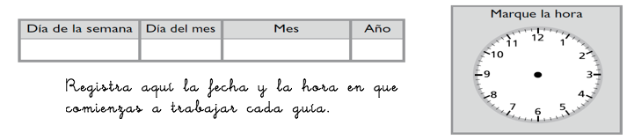

|  |  |  |
| --- | --- | --- |
| Nombre: | Curso: 1°A | Fecha: semana N°4 |
| **¿QUÉ APRENDEREMOS?** | | |
| **Objetivo (s): Leer números del 0 al 20 y representarlos en forma concreta y simbólica. OA 3** | | |
| **Contenidos: Números** | | |
| **Objetivo de la semana: Representar números del 0 al 10 de forma concreta, pictórica y simbólica.** | | |
| **Habilidad: Representar** | | |

**¿Qué necesito saber?**

Para comenzar necesitas saber de qué se trata la habilidad de representar y que entendemos por números



**Entonces:**

**Representar**  es mostrar situaciones de la vida cotidiana por medio de imágenes o elementos concretos

|  |
| --- |
| Los números representan cantidades. Ejemplo  MACINTOSH SSD:Users:adriana:Desktop:Captura de pantalla 2020-04-01 a la(s) 19.19.29.pngMACINTOSH SSD:Users:adriana:Desktop:Captura de pantalla 2020-04-01 a la(s) 19.19.29.pngMACINTOSH SSD:Users:adriana:Desktop:Captura de pantalla 2020-04-01 a la(s) 19.19.29.png¿ Cuantos perros hay?  Hay **6** perros. |

1. Seguiremos instrucciones con números hasta el 5

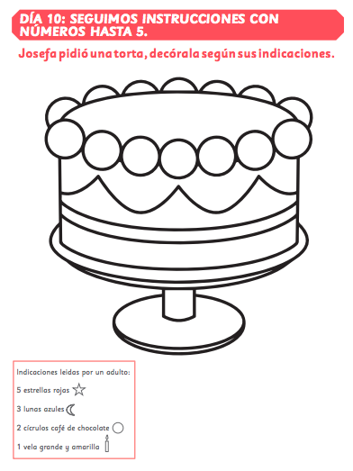



**Ejemplo**





2. Todo sobre el número 6.

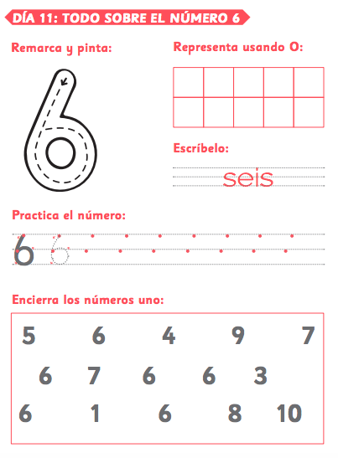

3. Todo sobre el numero siete.

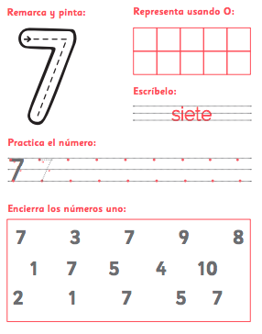

3. Todo sobre el numero ocho.

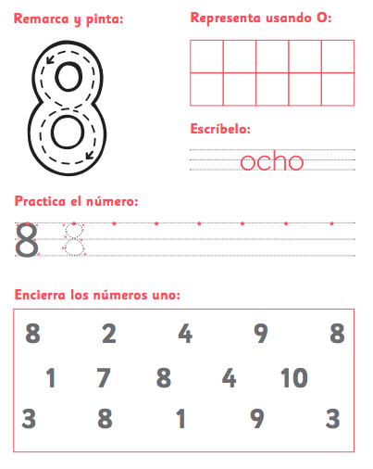

**Para reflexionar**

Busca números en tu entorno…. Si es cierto, están en el celular, en el teléfono. Pero también están presentes cuando decimos las cantidades. Por ejemplo: ¿Cuántos lápices tienes? ¿Cuántas sillas hay en tu casa? .

Para saber cómo estás aprendiendo realiza la siguiente actividad, tómale una foto y envíala al whatsapp del curso.

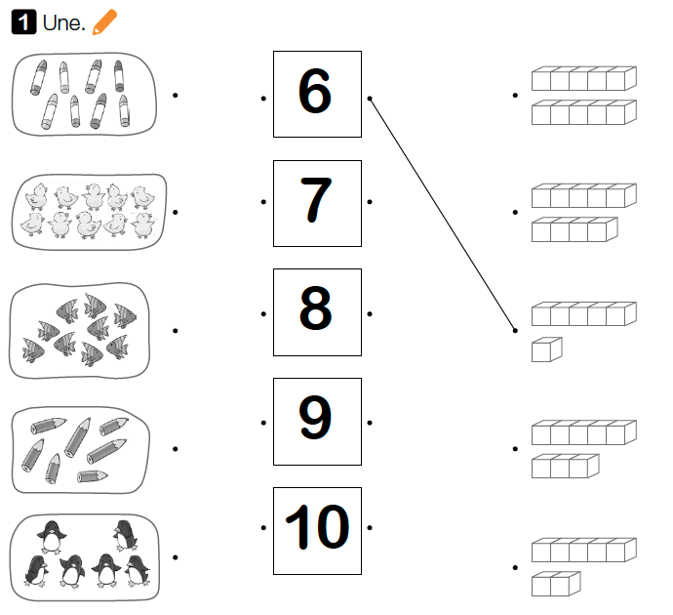

¡Muy bien ¡

Estás haciendo tu mejor esfuerzo



**¿Qué fue lo que más te costó hacer hoy? ¿Qué hiciste para solucionarlo?**